PRESSEINFORMATION
April 2021

Dreisprachig und auf Wunsch sogar portofrei nach Hause:
Premio Tuning Katalog 2021 ist das Nachschlagewerk für alle Tuningfans

- Grosse Auswahl: Über 140 Felgendesigns zwischen 15 und 23 Zoll
- Kompetente Beratung: Mehr als 70 Premio Partner unterstützen beim Veredeln

Der Premio Tuning Katalog 2021 macht seinem Ruf als das Nachschlagewerk für Autofans auch in seiner 16. Auflage alle Ehre. Trotz Corona und Messeflaute ist den Machern ein Meisterstück geglückt: Mit 164 Seiten ist die dreisprachig aufgelegte „Swiss Edition“ prall gefüllt mit Produkten aus den Bereichen Felgen, Fahrwerk, Sportauspuffanlagen, Pflegemittel sowie Zubehör. Der grosse Magazinteil mit Tipps rund ums Thema Fahrzeugveredelung machen den Premio Tuning Katalog zeitgleich zu einer spannenden und informativen Lektüre. Ein Premio Partner aus Graubünden präsentiert im Magazin Teil einen veredelten VW Golf 6 GTI. Der Katalog liegt ab sofort bei allen Premio Partnern aus und kann über die Homepage www.premio.ch portofrei nach Hause bestellt werden.

Starke Marken und geprüfte Qualität – das sind die Erfolgszutaten für den Schweizer Premio Tuning Katalog. Auch in der inzwischen 16. Auflage des Magazins bietet Premio Tuning ausschliesslich geprüfte Produkte namhafter Anbieter für Fahrzeugveredelung an. Das Felgenprogramm umfasst mehr als 140 Designs in Dimensionen von 15 bis 23 Zoll und bedient jeden Geschmack und Geldbeutel. Darunter befinden sich viele Neuvorstellungen.

Premio Tuning erleichtert den Interessenten die Vorauswahl. Denn jedes im Katalog abgebildete Felgendesign ist mit Informationen zu den Lochkreisen versehen. Smartphone-Nutzer gelangen per QR-Code direkt zum favorisierten Design im 3D-Felgenkonfigurator. Dort lässt sich das ausgewählte Leichtmetallrad virtuell am gewünschten Fahrzeugmodell montieren. Anschliessend können Interessenten ihre Bestellung bei einem Premio-Partner in ihrer Nähe tätigen.

Mehr als 70 Partner in der gesamten Schweiz unterstützen bei der Fahrzeugveredelung. Die Experten beraten kompetent und erledigen den fachgerechten Einbau der im Premio Tuning Katalog aufgelisteten Artikel.

Bei der Suche nach einem Premio Partner hilft die Händlersuche unter www.premio.ch oder das grosse Händlerverzeichnis im Katalog.

Abdruck honorarfrei * Beleg erbeten

Diese Presseinformation finden Sie auch unter www.tuningpresse.ch.

Kontakt Presse und Belegadresse:
Mediatel Werbeagentur Albert Verlag, Claudia Schlatterer, Bösch 67, CH-6331 Hünenberg
E-Mail: schlatterer@mediatel-werbeagentur.ch, Tel.: +41 41 790 85 00

Dreisprachig und auf Wunsch sogar portofrei nach Hause:
Premio Tuning Katalog 2021 ist das Nachschlagewerk für alle Tuningfans

- Grosse Auswahl: Über 140 Felgendesigns zwischen 15 und 23 Zoll
- Kompetente Beratung: Mehr als 70 Premio Partner unterstützen beim Veredeln

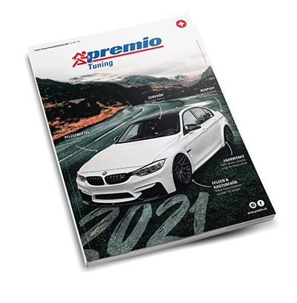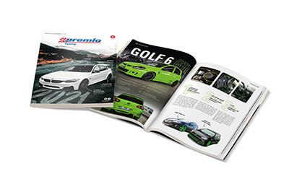

Abdruck honorarfrei * Beleg erbeten

Diese Presseinformation finden Sie auch unter www.tuningpresse.ch.

Kontakt Presse und Belegadresse:
Mediatel Werbeagentur Albert Verlag, Claudia Schlatterer, Bösch 67, CH-6331 Hünenberg
E-Mail: schlatterer@mediatel-werbeagentur.ch, Tel.: +41 41 790 85 00

